
請求書処理: イメージの取扱い
– イメージの FAX 送信
設定ガイド
最終更新日: 2015年11月20日
以下のコンカー ソリューションに適用されます。
 Expense
 Professional/Premium edition
 Integrated with Professional/Premium Travel
 Stand-alone
 Standard edition
 Integrated with Standard Travel
 Stand-alone
 Concurforce
 Travel
 Professional/Premium edition
 Integrated with Professional/Premium Expense
 Integrated with Professional/Premium Request
 Stand-alone
 Standard edition
 Integrated with Standard Expense
 Stand-alone
S Invoice Management
S Professional/Premium edition
S Integrated with Professional/Premium Expense
S Stand-alone
 Standard edition
 Integrated with Standard Expense
 Stand-alone
 Authorization Request (formerly Travel Request)
 Professional/Premium edition
 Integrated with Professional/Premium Expense
 Integrated with Professional/Premium Travel
 Stand-alone
目次
セクション 1: アクセス許可 1
セクション 2: イメージングに関する指針 1
セクション 3: 概要 2
イメージングの利点 3
Adobe Reader 3
セクション 4: ユーザーへの表示 5
FAX 送信票の印刷 5
請求書イメージの FAX送信 9
追加のイメージ 9
請求書イメージの表示 9
ステータス ページ 10
圧縮 11
メール通知 11
請求書イメージの削除 13
請求書処理申請の送信 13
セクション 5: 承認者への表示 14
セクション 6: 処理者への表示 15
セクション 7: 代理への表示 15
セクション 8: トラブルシューティング 17
FAX 送信のトラブルシューティング 17
プリンタや FAX の問題 21
バーコードの FAX の問題 22
セクション 9: イメージング構成 23
イメージング サービスの有効化 23
請求書イメージング構成の作成または修正 23
ポリシーへの割り当て 25
（オプション）代理構成の修正 27

改訂履歴
日付 | 注意事項/コメント/変更内容
2015年11月20日 | 初版。本ガイドの内容の一部は、設定ガイド「請求書処理: イメージの取扱い - 請求書処理のイメージング」および設定ガイド「請求書処理: イメージの取扱い - 支払先のイメージング」に記載されていました。

イメージの FAX 送信

アクセス許可
ユーザーがこの機能へのアクセス許可を持っているかどうかは場合によります。たとえば、ある特定のグループに対してのみ操作が可能である、または特定の操作のみ使用できるなど（閲覧のみ可能で作成や編集は不可）、限定的なアクセス許可を持っている場合があります。
会社の管理者はこの機能を使用する必要がありますので、適切なアクセス許可を付与されていない場合は、社内の Concur 管理者に連絡してください。
さらに、このガイドに記されているいくつかの作業は、 Concur にて対応必須のものであることを管理者の方はご留意ください。作業が必要な場合は、Concur お客様サポートにサービスをご依頼ください。

イメージングに関する指針
ユーザーが請求書イメージを管理する方法は、お客様のニーズと構成に合わせていくつかあります。異なるプロセス向けにそれぞれガイドがありますので、会社の構成に応じて、適切なガイドを選択してください。
方法 | 説明 | ガイド
アップロード | ユーザーは、電子イメージ（スキャンしたイメージや、モバイル デバイスで撮った画像など）を Concur にアップロードできます。 | 設定ガイド「請求書処理: イメージの取扱い – イメージのアップロードおよびメール送信」
メール | ユーザーは、電子イメージ（スキャンしたイメージや、モバイル デバイスで撮った画像など）をメール送信できます。 | 設定ガイド「請求書処理: イメージの取扱い – イメージのアップロードおよびメール送信」
FAX | ユーザーは、イメージを Concur に FAX できます。イメージは、自動的にヘッダー レベルで添付されます。 | 設定ガイド「請求書処理: イメージの取扱い – イメージの FAX 送信」
CFDi | デジタル CFDi ファイルは、メキシコのデジタル形式要件をサポートする XML 形式です。  CFDi ファイルは XML 形式であり、イメージではありません。 | 設定ガイド「請求書処理: Image Handing – Digital Tax Invoice」

概要
イメージングは、すべてConcur がホストとして請け負う無償のサービスです。イメージングを使用して、請求書処理申請の請求書イメージやその他の補足文書を FAX で送信したり、請求書イメージをスキャンしてアップロードすることが可能です。イメージングでは、請求書処理ユーザーが、FAX 機器やスキャナを使用してアップロードして電子承認用に新しい支払先申請を提出できます。サービスがイメージを受信すると、PDF ファイルで請求書処理に表示されます（Adobe Reader を使用）。

イメージング：
- 承認マネージャーは、請求書処理申請または支払先申請が承認待ちのときに、請求書イメージやその他の補足文書を表示できます。
- 間接部門の担当者または監査担当者は、会社のポリシー遵守を確認しつつ、請求書イメージに即アクセスできます。
- ポリシーに基づいて、各イメージング構成をポリシーに割り当てることができます。ユーザーはポリシーに基づいて、請求書イメージの電子提出の必要/不要など、設定手順を実行します。
- イメージのアップロード、削除、またはその他未提出の申請について、状況に合わせて臨機応変に変更可能です。
本ガイドでは、請求書イメージの FAX 処理について説明します。
FAX送信するすべての請求書やドキュメントには、請求書処理内で印刷された FAX 送信票を付けます。FAX 提出は、イメージング サービスへの入り口です。このページは、申請に関連付けられている請求書イメージより前に送らなければなりません。この FAX は、ホストの施設で処理され、PDF ファイルに変換されてからお客様のシステムに送られます。[請求書処理 FAX 送信票] ページのバーコードは、担当者、会社、および処理する請求書処理申請または支払先申請を示します。処理が終わると、イメージは必要に応じて従業員やお客様の組織内の他のユーザーが閲覧できるようになります。
ユーザーが追加のイメージを FAX した場合、そのイメージは最初のセットの末尾に追加されます。

イメージングの利点
紙ベースの請求書処理にイメージングを使用する利点は以下のとおりです:
- 高額な配送サービスが頻繁に使用される請求書の郵送コストの解消
- 会計担当者による請求書のチェックイン、処理、アーカイブ、および取得時間の削減
- 紙の請求書の保管にかかるコストの解消
- 請求書紛失の可能性の最小化
- 請求書の重複支払の削減
- 承認プロセス中の請求書の可視性を大幅に向上
- 監査の効果と生産性の改善
- 承認マネージャーによる請求書への即時アクセス

Adobe Reader
イメージング サービスを使用するコンピュータには、適切なバージョンの Adobe Reader をインストールする必要があります。バージョンは 8.0 以降が推奨です。Concur では、イメージングの一部として Adobe Reader を提供しておりませんが、http://www.adobe.com/jp/ から無償でダウンロードしてインストールして頂くことが可能です。
最初に従業員が請求書処理にて請求書処理申請を送信または印刷し、さらにイメージングがアクティブになっている場合、システムがその従業員のコンピュータで Adobe Reader を利用可能かを確認します。Adobe Reader をインストールする従業員のサポートとして、イメージングの構成中にリンクを表示できます。このリンクには、アプリケーションをインストールできる Adobe Web サイトや、Adobe Reader にアクセスできるその他の URL を指定できます。
PDF をブラウザの同じウィンドウで表示するように Adobe Reader を構成する必要があります。
[アクション] ＞ [イメージの表示] リンクを使用して請求書イメージや支払先申請イメージを表示するには、Adobe Reader をインストールする必要があります。Adobe Reader がインストールされていない場合、エラー メッセージが表示されます。
管理者が構成で [Adobe Reader ダウンロード URL] フィールドを提示した場合（[管理] ＞ [請求書処理] ＞ [イメージの取扱い]）、その URL へのリンクがユーザーに表示されます。フィールドが空白の場合、ユーザーにリンクは表示されません。
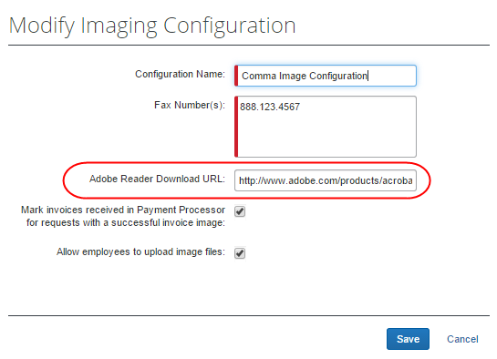
重要: Adobe Reader をインストール後、すべてのウィンドウを閉じ、請求書処理を再起動してください。

ユーザーへの表示
このセクションでは、ユーザーが請求書イメージを FAX するためのステップを説明します。請求書イメージを FAX するには、以下の手順を実行します:
- 請求書処理申請または支払先申請を完了します。
- 画像が必要かを判断します。必要な場合は、以下を実行します:
- FAX 送信票を印刷する
- 送信票と請求書イメージを Concur に FAX 送信する
- 添付した請求書イメージが明瞭で読み取れることを確認する
- 請求書処理申請を送信する

FAX 送信票の印刷
最初に、請求書処理申請を会社の規定どおりに完了します。請求書イメージが必要な場合、請求書に添える FAX 送信票を印刷する必要があります。[送信票のスキャン/FAX 送信を申請] にアクセスするには、[アクション] ＞ [印刷] ＞ [送信票のスキャン/FAX 送信を申請] をクリックします。
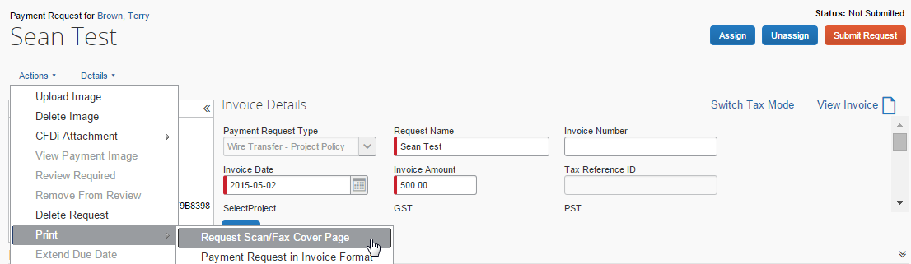
支払先申請の場合は、[新規の支払先を申請] をクリックして [新規の支払先を申請] ウィンドウを開きます。
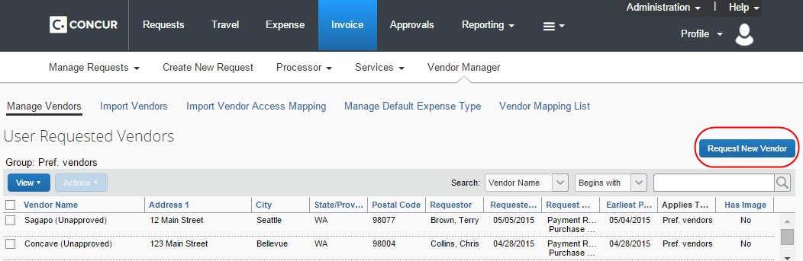
必須フィールドをすべて入力したら、[適用] をクリックします。[アクション] メニューがアクティブ化され、ウィンドウの名前が [支払先の情報] に変わります。
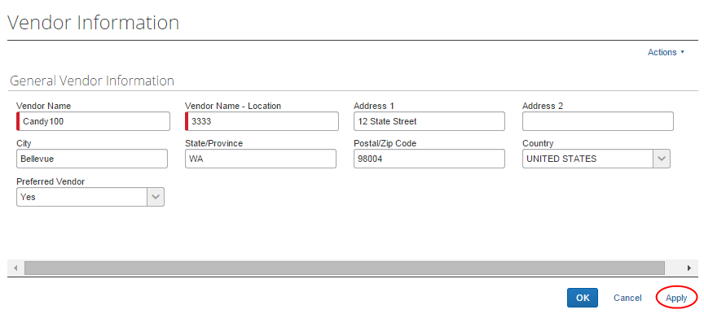
次に、[アクション] ＞ [FAX 送信票の印刷] をクリックします。
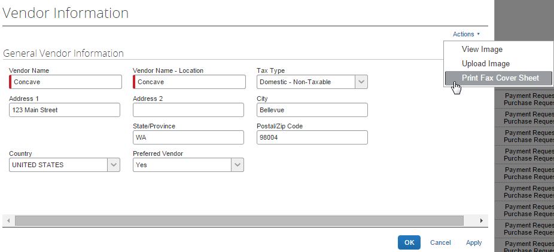
FAX 送信票は「縦方向」モードで印刷してください。
FAX 送信票には、これらのセクションがあります:
- FAX 番号と請求書処理申請のサマリー: 請求書送信先のFAX 番号および請求書処理申請または支払先申請に関する全般情報（申請名、支払先名、送金先住所 ID、および請求書番号）を含めます。送信票には、請求書処理申請または支払先申請の提出者名、請求日と期限、支払先の情報、会社 ID および申請 ID も含めます。
請求書の FAX 送信に使用する番号は、会社ごとまたはポリシーごとに異なる場合があります。従業員が使用する番号は、請求書処理で印刷される FAX 送信票の上部に表示する必要があります。構成に使用する FAX 番号は Concur が提供します。
- 説明テキスト: このページには、ドキュメントの FAX 手順詳細と、送信を完了させるためのヒントを記載します。
印刷を高速化し、用紙の使用を減らすため、[ドキュメントを FAX 送信する方法] ページは FAX から割愛できます。
- バーコード: 請求書処理申請または支払先申請をシステム内の適切な場所に送付するために使用されます。バーコードには、担当者、会社、処理する請求書の情報が含まれています。FAX を送信する前に判読可能であることを確認してください。
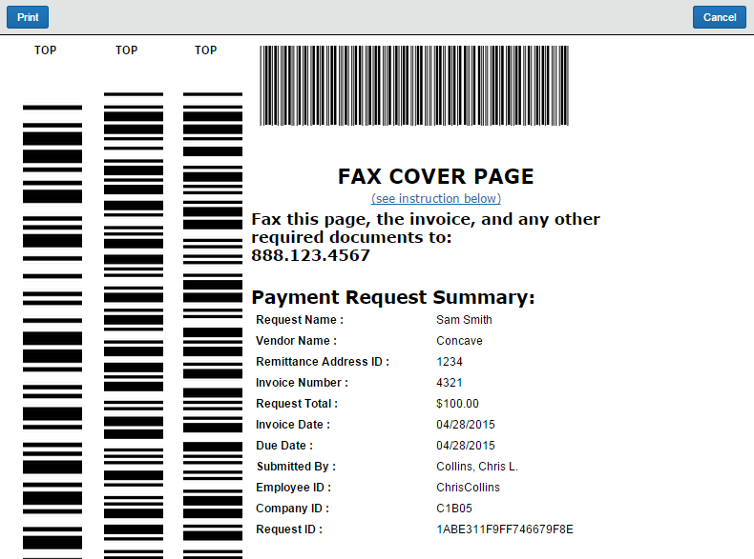
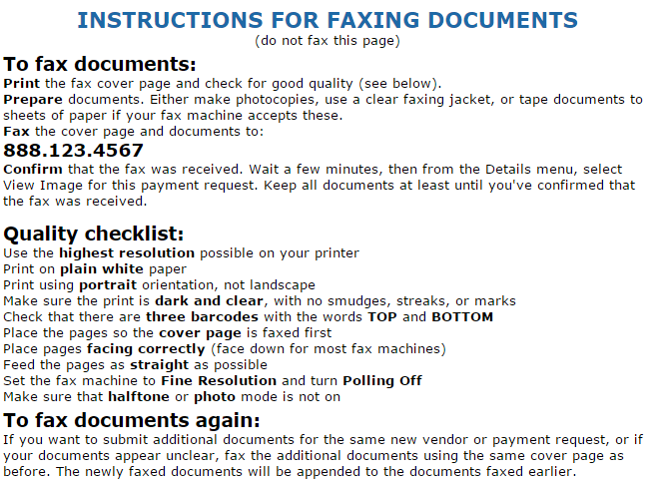

請求書イメージの FAX送信
FAX 送信票の印刷後、以下の手順を実行します:
- FAX 送信票の FAX 送信の説明を読んで従います。
- 請求書イメージまたは新規支払先の補足文書を、印刷済の申請とともに透明なプラスチックのスリーブに入れるか、8.5"x11" (A4) の FAX 用シートにテープで留めます。
- FAX 送信票、請求書または支払先情報の補足書類を順番に FAX 機器に置きます。解像度を詳細モードに設定してから、FAX 送信票のイメージング番号を使用して送信します。
複数の請求書のイメージ情報を送信する場合、セット（送信票と各請求書処理申請の請求書イメージ）ごとに個別に送信する必要があります。個々の送信の間、FAX 機器を切断してください。それ以外の場合、同時に送信された複数の FAX 送信票は、最初の FAX 送信票で指定した請求書処理に添付されます。
- 請求書処理から [詳細] ＞ [イメージの表示] リンクをクリックして請求書イメージにアクセスします。請求書が正しく送信され、受領されていることを確認します。

追加のイメージ
ユーザーが請求書処理申請または支払先申請の追加のイメージを FAX した場合、そのイメージは最初のセットの末尾に追加されます。

請求書イメージの表示
FAX 送信完了後、数分間待ってからイメージを確認します。
請求書イメージを PDF で表示するには、請求書処理申請の詳細ページで [請求書を表示] をクリックします。
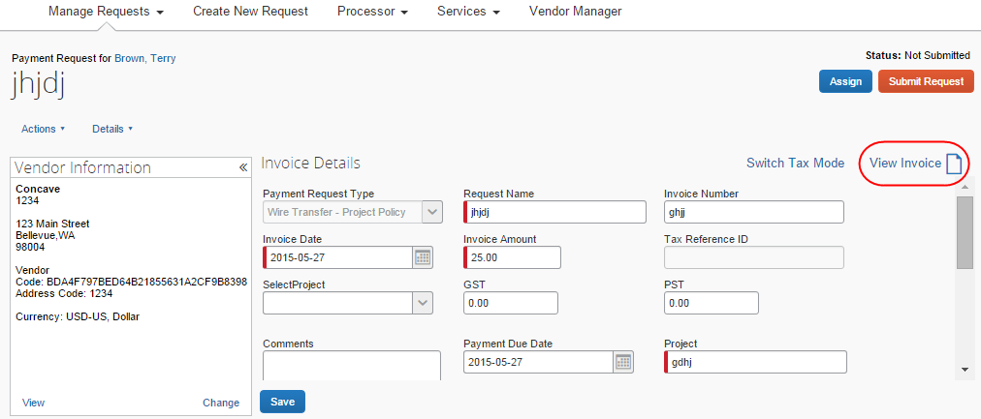

ステータス ページ
処理に失敗したことを示すステータス ページが、PDF に追加されることがあります。
ステータス ページにはファイル名や失敗の理由は記載されませんが、「File #1 Succeeded, File #2 Failed, and File #3 Succeeded」（ファイル #1成功、ファイル #2 失敗、およびファイル #3成功）のように、どのファイルが失敗したかわかるようになっています。該当する PDF を確認して修正し、もう一度 FAX することができます。
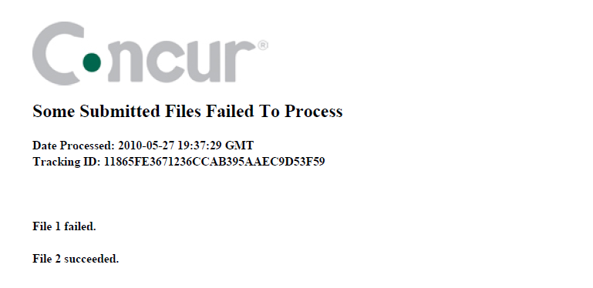
次の点に注意してください:
- アップロード処理に失敗したファイルがない場合、ステータス ページは表示されません。
- アップロード処理に失敗したファイルがいくつかある場合、成功したファイルと失敗したファイルを記載したステータス ページが表示されます。
- アップロード処理がすべて失敗した場合、PDF にはステータス ページのみが含まれます。

圧縮
イメージング サービスでは、大きな PDF は圧縮されます。イメージがただちに影響を受けることはありませんが、後で PDF を表示すると、グレースケールになり、元のファイルほど鮮明でなくなります。

メール通知
請求書イメージが正しく受領され表示可能であることを、ユーザーにメールで通知することができます。メールにはリンクが記載されており、クリックすると、請求書処理のログオン ページが表示されます。従業員がログオン ID とパスワードを入力すると、請求書処理申請を表示するリンクが記載された [請求書処理申請] ページが表示されます。
メール通知は以下のように表示されます:
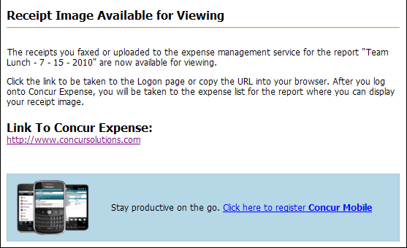
従業員は、メールを受信するかどうかを [プロファイル] ＞ [プロファイル設定] ＞ [請求書の優先設定] で選択できます。[請求書のイメージを受領したとき] チェック ボックスを選択（有効化）します。
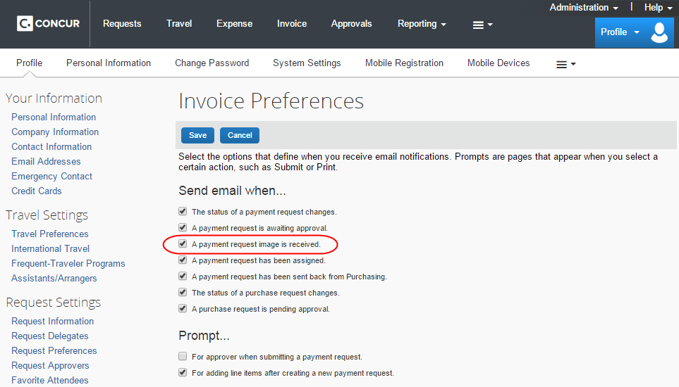

請求書イメージの削除
間違ったイメージを FAX した場合、ユーザー自身が削除して再送信できます。請求書処理申請をまだ提出していない場合または申請が戻された場合にのみ、ユーザーはイメージを削除することができます。
請求書処理申請を開いて[アクション] > [イメージの削除] をクリックします。
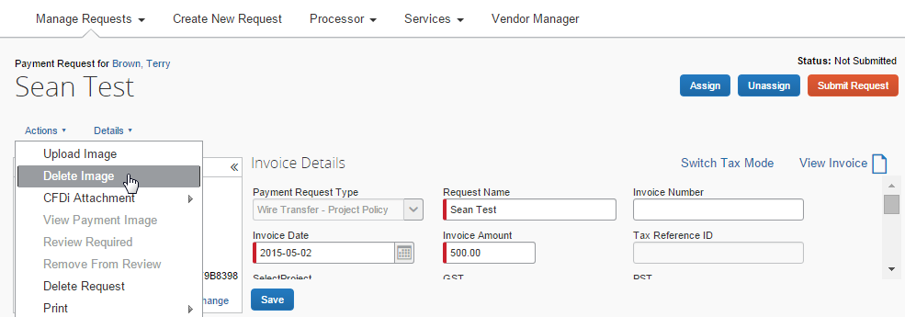
次の点に注意してください:
- 請求書イメージ（PDF）全体が、請求書処理申請から削除されます。
- ユーザーに戻された請求書処理申請について:
- 請求書処理によって、請求書イメージまたは支払先申請が削除済みであることを示す監査証跡が作成されます。
- 請求書イメージが（処理者の）受領済みとしてマーク済合、削除プロセスによって、請求書イメージのマークが [未受領] になります。

請求書処理申請の送信
ユーザーは、イメージが正しく添付されていることを確認したら、請求書処理申請を通常の手順で送信します。

承認者への表示
承認者は、請求書イメージまたは新規支払先の申請の補足イメージに、[アクション] ＞ [イメージの表示] を選択して、または [請求書処理申請リスト] で [イメージの表示] をクリックしてアクセスし、表示できます。
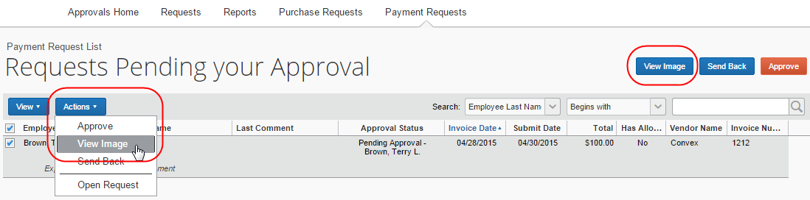
承認者は必要に応じて、[アクション] メニューで [イメージのアップロード] をクリックして申請を開いて、追加の文書を添付できます。
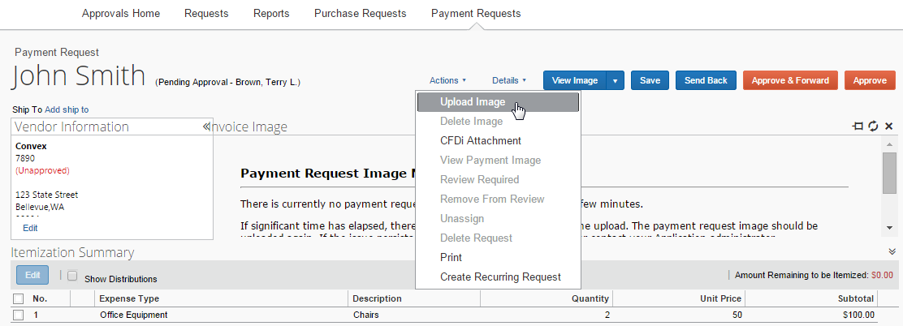
申請に関連付けられているイメージがない場合、イメージが利用できない旨のメッセージがイメージ ウィンドウに表示されます。
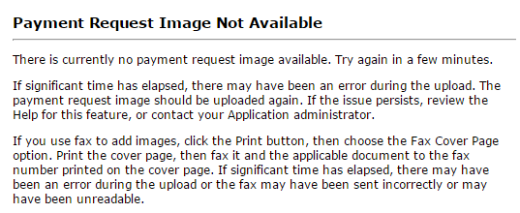

処理者への表示
適格なマネージャー:が請求書処理申請を承認すると、その申請は請求書の処理者に表示されます。
請求書の処理者に請求書イメージを表示するには:
- [申請の処理] ウィンドウで請求書処理申請をクリックします。
- [アクション] ＞ [イメージの表示] に進むか、[イメージの表示] ボタンをクリックします。新しいウィンドウに、請求書のイメージが Adobe Reader で表示されます。
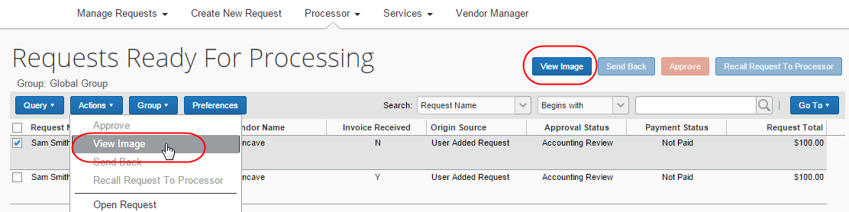

代理への表示
代理の委託では、別の従業員に代わって準備した請求書処理申請の請求書イメージを表示できます。請求書処理の管理者は、このオプションを代理の定義中に設定します。代理を選択するユーザーも、このオプションを設定できます。
代理に請求書の表示を許可するには、[代理構成を追加] ウィンドウで [代理はイメージを表示可能] チェック ボックスを選択します。このウィンドウは、[管理] ＞ [請求書処理] ＞ [代理構成] ＞ ［新規］（既存の構成がある場合は ［修正］）をクリックすると表示されます。
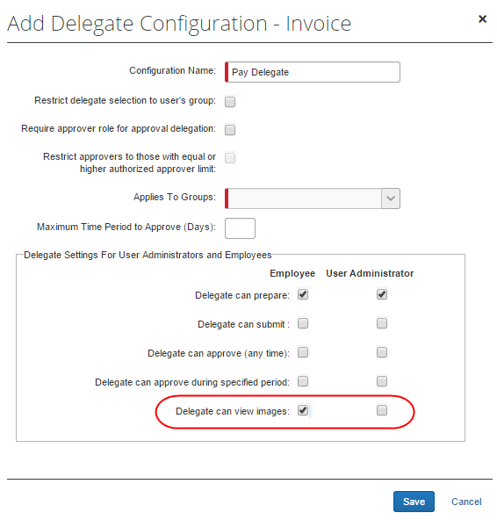
構成で代理に請求書イメージの表示を許可できますが、この設定は従業員が上書き可能です。従業員が代理を割り当てる際に、[プロファイル] ＞ [プロファイル設定] ＞ [請求書処理代理] をクリックして [イメージの表示] チェック ボックスを選択し、特定の代理の委託に請求書イメージの表示を許可するかどうかを選択できます。
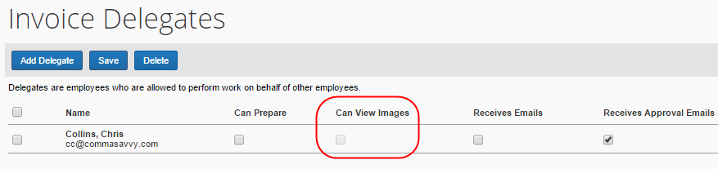

トラブルシューティング
以下の表は、請求書イメージの FAX 送信時、アップロード中、またはイメージング サービスを使用した請求書イメージの表示で発生する可能性があるエラー メッセージまたは状況です。

FAX 送信のトラブルシューティング
トラブルシューティングのヒントは、2つのカテゴリーに分割されます:
- 従業員や処理者に表示される一般的なエラー メッセージ（表1）
- プリンタや FAX の問題（表2）
FAX の受信に関連するエラー メッセージ:
エラー メッセージ |  | 説明 |  | 対処法
（標準の HTTP 404 エラー メッセージが表示される） | 請求書処理の処理者で、[イメージの表示] をクリックすると、別のウィンドウに、エラー「HTTP 404: Page Not Found」（HTTP 404: ページが見つかりません）が表示されました。 |  | その時点でサービスを利用できないか、関連するネットワーク エラーが発生しています。
現在使用できる申請イメージがありません。  FAX を送信してから5分以上経過していない場合は、さらに数分間待機してから再度送信してください。イメージが処理中の可能性があります。  まだ FAX を送信していない場合は、[請求書処理申請リスト] ページで [アクション] ＞ [印刷] をクリックしてから、[送信票のスキャン/FAX 送信を申請] をクリックします。送信票を印刷し、請求書と一緒に、送信票に印刷されている FAX 番号に送信してください。  かなりの時間が経過してもイメージが表示されない場合は、FAX が正しく送信され、判読可能であることを確認してください。  問題を最小限にするために FAX の送信票の指示を確認して、FAX を再送信してください。問題が解決しない場合は、管理者に問い合わせてください。  あなたが承認者または処理者で、利用可能な請求書イメージがない場合は、FAX 処理の時間が十分経過したことを確認してください。  かなりの時間が経過している場合は、FAX 送信に失敗したか、一部または全部が判読不能である可能性があります。問題を最小限にするために、従業員に FAX 送信票の指示を確認して、再送信するように連絡してください。問題が解決しない場合はこの機能のヘルプを参照するか、システム管理者に問い合わせてください。 | 請求書の FAX 送信完了前、または直後に請求書処理で [イメージの表示] をクリックしました。 |  | 誤った番号に請求書を FAX 送信した可能性があります。FAX を正しい番号に送信したことを確認します。FAX 送信票に記載されている番号に、会社の外線発信手順（例: 最初に9を押す）に従って送信します。  - または -  FAX 送信した請求書にアクセスするのが早すぎた可能性があります。90秒以上待ってからイメージを表示します。  ただし、使用している FAX 機器と会社の FAX 送信規則によって、イメージの処理時間は変化します。  デジタル機の場合は、イメージを直接送信せずにいったんメモリに取り込むため、遅延が発生しやすい傾向があります。  インテリジェント FAX、ポーリング方式、複数ユーザー間の共有 FAX 機は、Concur Imaging ではサポートされません。  - または -  請求書が正しい番号に送信されませんでした。  - または -  判読不可能なために FAX が却下されました。バーコードは、シミ、縞、汚れのない明瞭な状態でなければなりません。プリンタと FAX 機器の解像度を確認します。  - または -  FAX 送信票を横方向モードで印刷しました。縦方向モードで印刷する必要があります。
請求書の表示には Adobe Reader が必要です。Adobe Reader は無償でダウンロードできます。  リンクをクリックして Adobe Web サイトに移動して、インストールしてください。次に、このウィンドウを閉じて、請求書をもう一度表示してください。 | 請求書の処理者で [イメージの表示] リンクをクリックしましたが、Adobe Reader がインストールされていませんでした。 |  | Adobe Reader をインストールして、リンクをもう一度クリックします。
イメージングが正しく構成されていません。この問題を修正するように、管理者に問い合わせてください。 | 請求書処理の [イメージの表示] リンクをクリックすると、このメッセージが表示されました。 |  | 公開キー、会社 ID、イメージ サーバー URL のいずれかまたはすべてが間違っています。  これらの値は、Concur から提供されます。値の入力は、[管理] ＞ [請求書処理] ＞ [イメージング設定] から行います。
FAX の受信に関連する問題:
問題 | 説明 | 対処法
不規則または高速なビジー信号 | FAX を送信するときに、不規則または高速なビジー信号が発生しました。 |  | これは通常、会社の電話システムから外線に繋がっていないときに発生します。多くの場合、請求書の FAX を再送信する必要があります。高速/不規則な信号の原因の1つは、FAX の前に外線用のボタン（9など）を押し忘れていることです。
標準または定期的なビジー信号 | FAX を送信するときに、標準または定期的なビジー信号が発生しました。 |  | 利用可能な回線がすべてビジー状態です。FAX を後で再送信します。
バーコードが FAX 送信票に正しく表示されない。 | [請求書処理申請リスト] ページで [アクション] ＞ [印刷] をクリックして [送信票のスキャン/FAX 送信を申請] オプションを選択し、送信票をプレビューまたは印刷したときに、バーコードが正しく表示されないか、バーコードではなく番号が表示されました。 |  | Windows のフォント フォルダに、バーコード フォント（AdvHC39c.ttf）が存在すること、および正しくインストールされていることを確認します。  フォントを Windows のフォント ディレクトリに直接コピーするには:  - フォントをハード ドライブにコピーします。  - [スタート] メニューから [コントロール パネル] をクリックします。  - [フォント] フォルダを開きます。  - [ファイル] メニューから [新しいフォントのインストール] を選択します。  - ハード ドライブにあるフォントを探し、選択して [OK] をクリックします。
FAX 送信票に関連付けられている複数の請求書処理申請の請求書が、1件の申請に対して表示される。 | 複数の申請の請求書情報を送信する場合、FAX 送信票と請求書の「セット」ごとに個別に送信する必要があります。個々の送信の間、FAX 機器を切断してください。 |  | 1件目の請求書処理申請の送信票と請求書を FAX 送信します。  FAX 機器を切断します。  再ダイヤルして2件目の請求書処理申請の送信票と請求書を FAX 送信します。
請求書ではなく空白のページが表示される。 | 請求書を FAX 送信して、請求書処理で [イメージの表示] をクリックしました。 |  | 請求書を正しく FAX 送信しなかった可能性があります。  FAX 機器の設定を確認してください。一般的に、FAX 機器には印刷面を裏返して置きます。

プリンタや FAX の問題
プリンタや FAX が原因で、請求書の FAX 送信に問題が発生することがあります。これらの問題は、イメージングの「ベスト プラクティス」を理解することで発生を防ぐことができます。
- 間違った請求書を FAX してしまった、請求書が正しく送信されなかった、送信した請求書の表示が不明瞭であった、または同じ請求書処理申請または支払先申請の請求書ページを追加で送信する場合、元の請求書処理申請から印刷した FAX 送信票を使用して、紛失または追加のページを送信します。後続の送信は、元の送信の後ろに追加されます。
- [イメージの表示] をクリックすると、ブラウザがファイル形式を認識できないというメッセージが表示されたり、ファイルを別のアプリケーションで開く必要があるというメッセージが表示されたりすることがあります。Adobe Reader の最新バージョンをダウンロードして、ブラウザのプラグインをインストールしてください（Concur はバージョン8.0以上を推奨しています）。エラーメッセージには、Adobe Web サイト、または構成管理者指定した内部サイトへのリンクが記載されており、Adobe Reader のインストール用サイトにアクセスできます。
- 請求書処理のユーザーは、FAX 送信機が複数の申請を送信する間に切断できるよう、各申請を個別に送信する必要があります。複数の請求書のセットを一度に送信すると、FAX 機器によってグループ化され、送信票を請求書の各セットの最初に置いて、個別 FAX 確認シートを受信した場合でも、まとめて送信されます。イメージングは、グループ化された送信を1つの請求書処理申請として解釈し、すべての請求書イメージを関連付けます。FAX 送信した請求書のセット全体が、最初に送信した送信票に関連付けられた請求書処理申請に関する表示に使用できます。その他の請求書処理申請には、請求書が関連付けられません。
- 1件目の請求書処理申請の送信票と請求書を FAX 送信します。
- FAX 機器を切断します。
- 再ダイヤルして2件目の請求書処理申請の送信票と請求書を FAX 送信します。
- FAX 送信票を紛失した場合は、同じ申請から別のページを印刷します。

バーコードの FAX の問題
イメージングがバーコードを読み取れず、FAX 送信が失敗する一般的な問題は以下のとおりです。
- プリンタの解像度、トナー不足、ページの破損などが原因で、バーコードを読み取れない。プリンタの解像度が高く、トナーのレベルが十分であることを確認します。
- FAX 送信票を印刷するときに、端が不鮮明でぼやけている。この問題は、送信票をインクジェット プリンタや低解像度のドット インパクト プリンタで印刷した場合に発生することがあります。
- FAX したときに、イメージが偏って（まっすぐにならず）、バーコードがギザギザになる（バーコードの直線が曲がる）。FAX を再送信します。[スタート] または [送信] を押す前に、用紙が正しく置かれていることを確認します。

イメージング構成
基本の構成ステップは下記のとおりです。それぞれの詳細は、以降のページで説明します。
- イメージング サービスの有効化
- 請求書イメージング構成の作成または修正
- ポリシーへの構成の割り当て
- （オプション）代理構成の修正
これらのステップは、Concur が行うものとお客様に行って頂くものがありますので、お客様と Concur 間の調整が必要となります。

イメージング サービスの有効化
Concur が [イメージング設定] にお客様の会社 ID と公開キーを入力します。
- 詳細については、設定ガイド「イメージ設定（製品共通）」をご参照ください。

請求書イメージング構成の作成または修正
管理者は、[イメージの取扱い] を使用してイメージング構成を作成します。構成はポリシーに割り当てられるため、地理的な地域、電話サービスなどに応じて、複数の FAX 番号を作成できます。
請求書イメージング構成を作成するには:
- [管理] ＞ [請求書処理]（サブメニュー）に進みます。
- [イメージの取扱い] をクリックします（左側メニュー）。[イメージの取扱い] ウィンドウが表示されます。
- [請求書のイメージング] タブをクリックします。
- 次のいずれかを実行します:
- 既定の行をクリックして、既存の既定の構成を編集します。
- または -
- [新規] をクリックして、新しい構成を作成します。新しい行が表示されます。
- 適切なフィールドを入力します。
フィールド名 | 説明/操作
構成名 | 構成について、一意の名前を入力します。ポリシーを設定するときに、選択可能なオプションとしてこの名前が表示されます。
FAX 番号 | FAX 送信票に表示する FAX 番号とテキストを入力します。  たとえば次のフィールドを使用できます:  (206) 555-8484 米国  +44 20 7637 9111 英国  コンマ、セミコロン、またはそれらの区切りを使用せずに複数の番号と場所を入力できます。復帰改行を使用して、新しい行にすることもできます。  Concur アカウント マネージャーが、サービスにサインアップするときにイメージング サーバーへの FAX 番号を提供します。1～800の番号を使用できます。
Adobe Reader ダウンロード URL | （オプション、ただし推奨されません）従業員が Adobe Reader アプリケーションをダウンロードするための Adobe Web サイトまたはその他のページへのリンクです。  構成した場合、このリンクは、Adobe Reader がインストール済みかどうかを確認するシステム チェック時の情報メッセージに表示されます。値を入力しない場合、ユーザーへの情報メッセージに URL は表示されません。  注意: 請求書処理申請に関連付けられた [イメージの確認] リンクを従業員がクリックすると、Adobe Reader がインストールされているかどうかがシステムによってチェックされます。
正常な請求書イメージがある申請について、支払処理者で請求書に受領済のマークを付けます | 請求書処理申請が正しく送信されたときに請求書に受領済としてマークを付ける場合は、このチェック ボックスを選択します。  注意: 従業員が、請求書の明瞭さと正確性を確認して、請求書が正しく送信されるようにする必要があります。
イメージ ファイルのアップロードを従業員に許可 | [アクション] メニューに [イメージのアップロード] リンクを表示する場合は、このチェック ボックスを選択します。有効にすると、従業員がリンクをクリックして、[イメージのアップロード] ウィンドウでイメージをアップロードできるようになります。  注意: このオプションが表示されない場合は、サービスリクエストを提出してこの機能を有効にしてください。
- [保存] をクリックします。[請求書イメージング構成] ページに新しい構成名が表示されます。
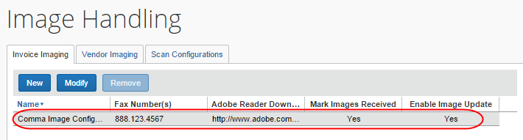

ポリシーへの割り当て
請求書用にイメージング構成を設定したら、ポリシーに割り当てる必要があります。割り当てると、従業員がイメージングを使用して FAX 送信票を表示および印刷し、請求書を電子的に提出できるようになります。[イメージの表示] リンクが [請求書処理申請] ページに表示され、請求書の処理者が利用可能になります。
イメージング構成をポリシーに割り当てるには：
- [管理] ＞ [請求書処理]（サブメニュー）に進みます。
- [ポリシー] をクリックします（左側メニュー）。[ポリシー] ページが表示されます。
- 次のいずれかを実行します。
- 目的のポリシーをクリックして [修正] をクリックします。
- または -
- 目的のポリシーをダブル クリックします。
[ポリシーの修正] ページが表示されます。
- [イメージング構成] リストで、適切なイメージング構成を選択します。
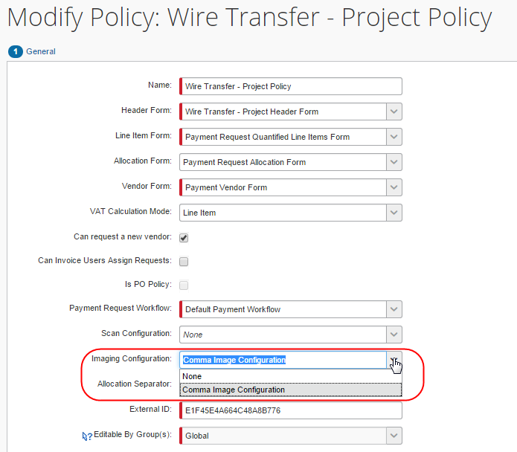
- [保存] をクリックします。
- ポリシーの追加と編集について詳細は設定ガイド「請求書処理: Policies」を参照してください。

（オプション）代理構成の修正
代理の委託では、別の従業員に代わって準備した請求書処理申請の請求書イメージを表示できます。請求書処理の管理者は、このオプションを代理の定義中に設定します。代理を選択するユーザーも、このオプションを設定できます。
- 詳細は、本ガイドの「代理への表示」をご参照ください。
代理構成を修正するには:
- [管理] ＞ [請求書処理]（サブメニュー）に進みます。
- [代理構成] をクリックします（左側メニュー）。[代理の構成] ページが表示されます。
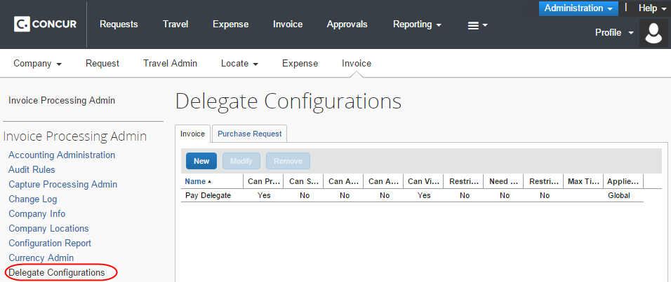
- 次のいずれかを実行します:
- 目的の構成をクリックして [修正] をクリックします。
- または -
- 目的の構成をダブル クリックする。
[代理構成を修正 - 請求書処理] ウィンドウが表示されます。
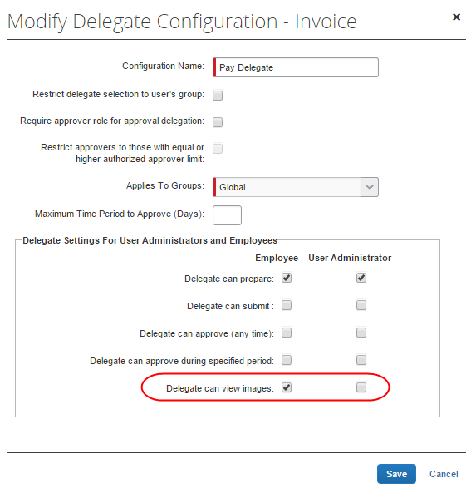
- [代理はイメージを表示可能] チェック ボックスを選択（有効化）します。
- [保存] をクリックします。
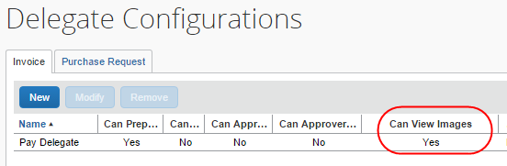
構成で代理に請求書イメージの表示を許可できますが、この設定は従業員が上書き可能です。従業員が代理を割り当てる際に、[プロファイル] ＞ [プロファイル設定] ＞ [請求書処理代理] をクリックして [イメージの表示] チェック ボックスを選択し、特定の代理の委託に請求書イメージの表示を許可するかどうかを選択できます。

